صورة رقم1 حالة غرفة المعيشة قبل التجديد | 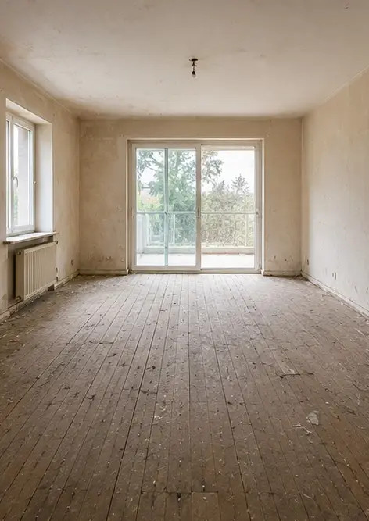
صورة رقم2 حالة غرفة المعيشة بعد التجديد | 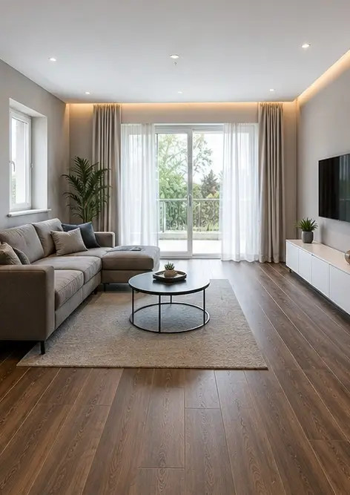
صورة رقم3 حالة الجدار قبل أعمال الإصلاح | 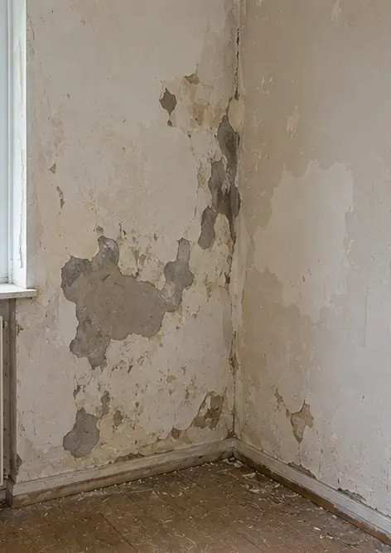
صورة رقم4 حالة الجدار بعد أعمال الإصلاح | 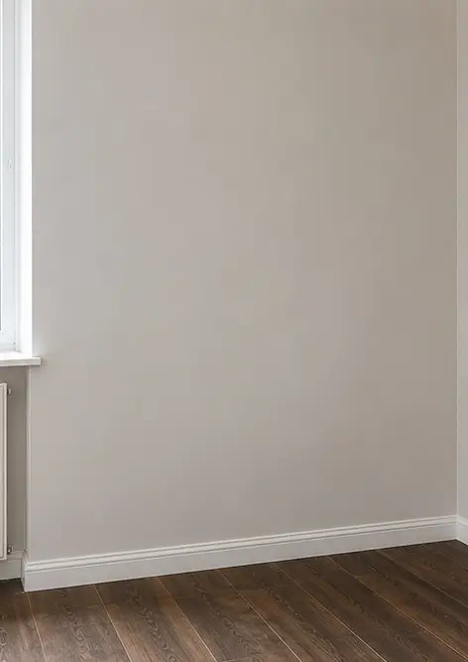
صورة رقم5 حالة الأرضية قبل الاستبدال | 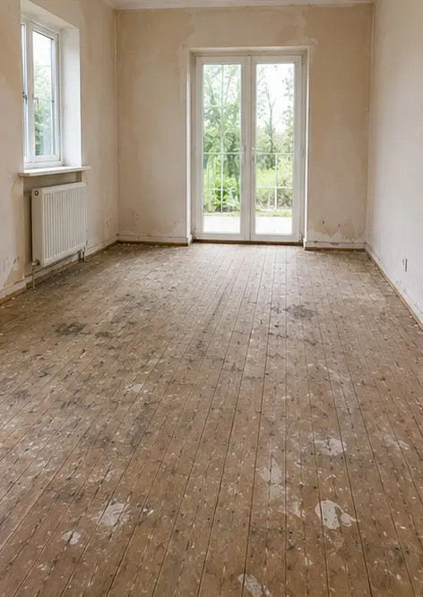
صورة رقم6 حالة الأرضية بعد الاستبدال | 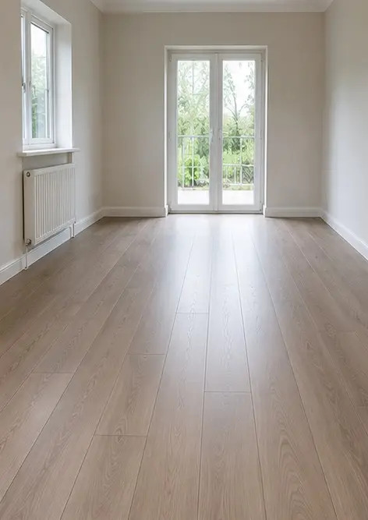
صورة رقم7 حالة السقف قبل التجديد | 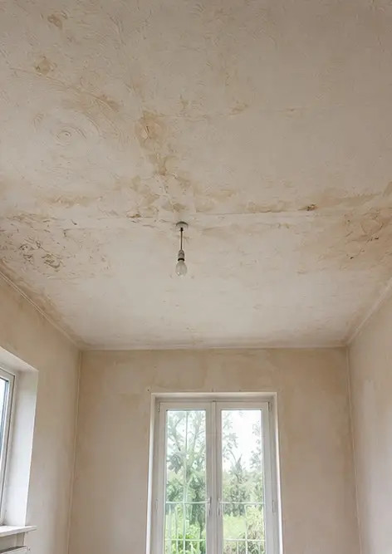
صورة رقم8 حالة السقف بعد التجديد | 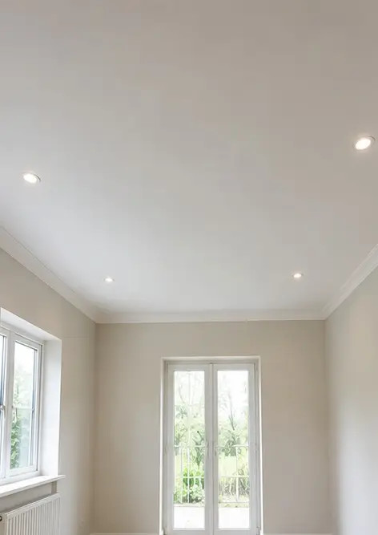
صورة رقم9 حالة الحمام قبل التجديد | 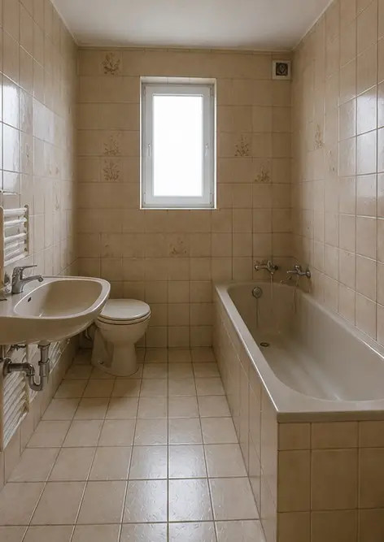
صورة رقم10 حالة الحمام بعد التجديد | 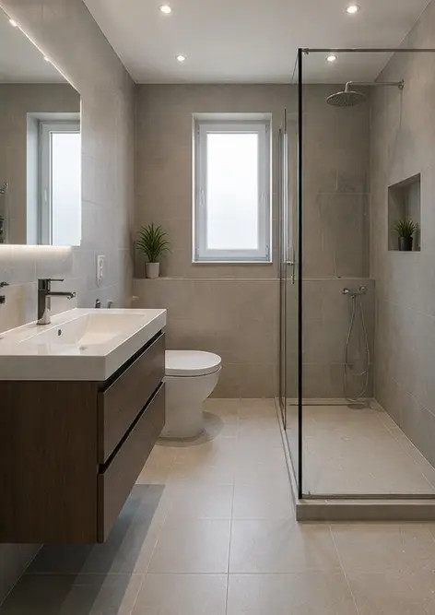
صورة رقم11 حالة المطبخ قبل التجديد | 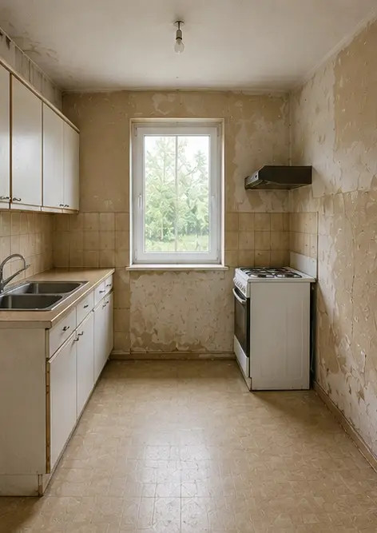
صورة رقم12 حالة المطبخ بعد التجديد | 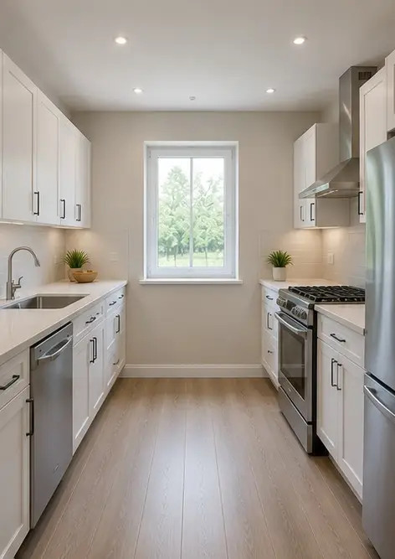
صورة رقم13 واجهة المبنى قبل أعمال الترميم | 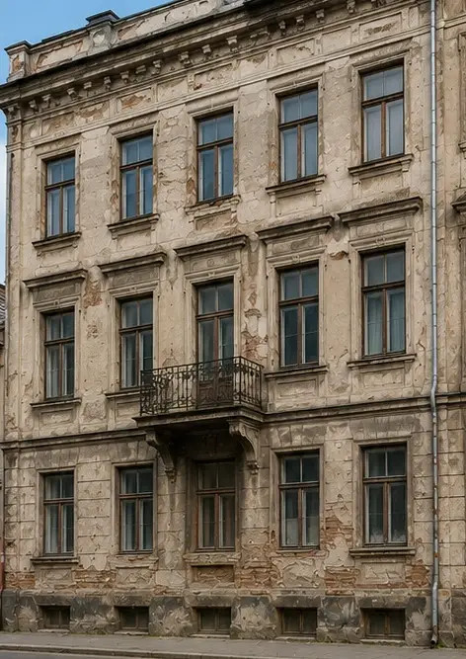
صورة رقم14 واجهة المبنى بعد أعمال الترميم | 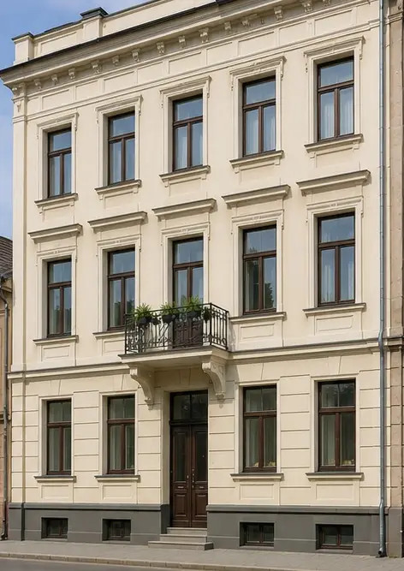
صورة رقم15 مدخل العقار قبل التحسين | 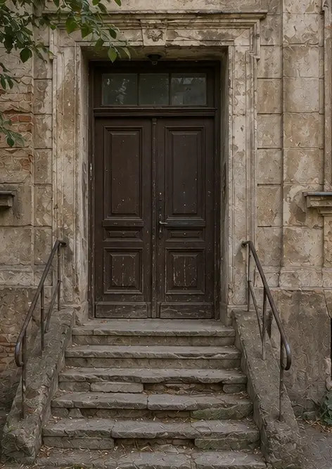
صورة رقم16 مدخل العقار بعد التحسين | 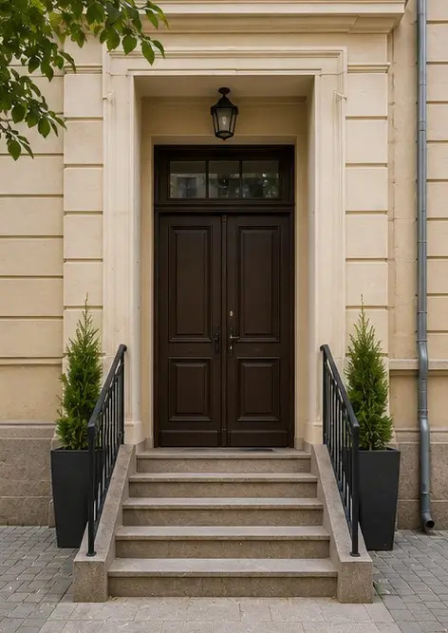

أنشئ تقرير الصور الخاص بك عبر الإنترنت

استخدم Photo Reports لإنشاء تقارير صور بصيغة PDF و Word منظمة مع تخطيطات وتعليقات وأدوات تصدير.

• تخطيطات صفحات تلقائية
• تصدير PDF و DOCX
• تعليقات الصور والتعليقات
• تقارير قبل وبعد
• تقارير الفحص والصيانة
https://photo-reports.online

